Муниципальное бюджетное образовательное учреждение
Хор-Тайгинская средняя общеобразовательная школа

Отчёт о проделанной воспитательной работе
дневного оздоровительного пришкольного лагеря «Челээш» (1 сезон 2025 г.)

Воспитатель лагеря: Ооржак Азияна Алдын-ооловна

июнь 2025 г.

Отчёт о проделанной воспитательной работе
дневного оздоровительного пришкольного лагеря «Челээш» (1 сезон 2025 г.)
Организация летних оздоровительных лагерей - одна из интереснейших и важнейших форм работы с обучающимися во время летних каникул. Основная миссия лагеря дневного пребывания - организация свободного времени детей, их отдыха, укрепления здоровья в летний период.
На базе МБОУ Хор-Тайгинской СОШ с 01 по 21 июня 2025 года работал летний оздоровительный лагерь с дневным пребыванием «Челээш». Срок работы лагеря составлял 21 день. Режим работы лагеря с 8.30 до 14.30.
Лагерь посещали 35 детей в возрасте от 7 до 14 лет включительно.
Для ежедневного отдыха детей были обустроены: игровая комната, комната отдыха. С целью закаливания, укрепления физического и духовного здоровья лагерю был предоставлен спортивная площадка. Игровой зал был предназначен для реализации креативной линии, индивидуальных особенностей детей, социализации ребенка в коллективной деятельности через разнообразные формы и методы организации досуга.
Цель работы летнего лагеря - Организация отдыха и оздоровления учащихся школы в летний период. Создание оптимальных условий, обеспечивающих полноценный отдых детей, их оздоровление и творческое развитие.
Задачи:
- создать оптимальные условия для укрепления здоровья и организации досуга детей во время летних каникул
- предоставить ребенку реальные возможности самоутверждения в наиболее значимых для него сферах жизнедеятельности, где в максимальной степени раскрываются его способности и возможности;
- создать условия для развития духовно-творческой личности ребёнка.
- организовать профилактику детской безнадзорности в каникулярное время;
- укреплять связь школы, семьи, общественности, занятости детей и подростков.
Летний лагерь сегодня – это:
1. Возможность для творческого развития, обогащения духовного мира и интеллекта ребенка.
2.Укрепление здоровья и организация досуга учащихся.
3.Профилактика вредных привычек, детской безнадзорности и правонарушений несовершеннолетних и социальная защита прав и законных интересов детей.
Именно первоочередной задачей летнего пришкольного лагеря является физическое и духовное оздоровление детей и подростков.
Работа включала в себя разноплановую деятельность, объединяя различные направления оздоровления, отдыха и воспитания детей в условиях оздоровительного лагеря. Обязательным было вовлечение в лагерь ребят из многодетных и малообеспеченных семей и т.д.
.План воспитательной работы, проводимый воспитателями в оздоровительном лагере, составлен так, чтобы каждое мероприятие носило всесторонний воспитательный характер, затрагивало все аспекты и направления воспитательной концепции. Очень важно заинтересовать, увлечь детей интересной деятельностью.
Лагерный день начинался линейкой, где подводились итоги предыдущего дня, объявлялись планы на текущий день, производилась перекличка; обязательным было проведение утренней зарядки на свежем воздухе; в течение лагерного дня ребята обеспечивались трехразовым питанием (завтрак, обед. полдник), участвовали в оздоровительной, интеллектуальной деятельности и культурно-массовых мероприятиях. Лагерный день заканчивался также линейкой, где подводились итоги дня.
РЕЗУЛЬТАТЫ работы
1. Улучшилась психологическая и социальная комфортность в едином воспитательном пространстве лагеря.
2. Сохранилось и укрепилось физическое и психологическое состояние здоровья детей и подростков.
3. Были удовлетворены потребности и интересы учащихся.
4. Расширился кругозор детей, наблюдается развитие их организаторских и творческих способностей.
5. Личностный рост участников программы.
7. Укрепление связей между разновозрастными группами детей.
8. Снизился темп роста негативных социальных явлений среди детей.
Оценка результативности данной воспитательной деятельности осуществлялась:
На уровне педагогов: по критериям удовлетворенности достигнутыми результатами и повышения уровня профессиональной компетенции.
На уровне воспитанников: по критериям сформированности положительных качеств и свойств личности ребенка.
За время пребывания в лагере ребята очень сдружились между собой, и уже не было разделения, кто из какого класса и кому сколько лет – была единая, дружная команда летнего лагеря «Челээш». Все педагоги старались , чтобы детский лагерь и летний отдых стал таким, чтобы было что вспомнить, чем похвастаться, о чем написать сочинение «Как я провел школьные каникулы». Уверены, июнь в лагере для учеников нашей школы стал ярким, полезным и веселым.
Как это было?

дата | мероприятие | Информация проведенных мероприятий | приложение | исполнение
День первый  День знакомства  1 июня | День защиты детей и день знакомства  Торжественно е открытие смены  «Здравствуй, лагерь!»  Ознакомление с планом работы лагеря, инструктаж по ТБ. | Цель: создание благоприятного настроения, дружеской обстановки в момент открытия лагерной смены.  1 июня, в нашей школе состоялся день открытия летнего пришкольного лагеря "Челээш".  На торжественной линейке, посвященной открытию лагерной смены, со словами приветствия обратилась начальник лагеря Инна Владимировна Монгуш.  В первый день пребывания в лагере ребята познакомились с правилами поведения, просмотрели обучающие ролики по технике безопасности, обсудили план работы. Дети придумывали названия отрядов. Для физического развития детей проводились утренняя зарядка и разнообразные подвижные игры.  В доме культуры был организован праздник, посвященный Международному дню защиты детей. Ребята соревновались в эстафетах , и конечно же, всем достались сладкие призы. Дети были заинтересованы, проявляли любознательность, активность, самостоятельность.  День прошел весело и задорно. Ребята получили массу положительных эмоций и хорошее настроение. | 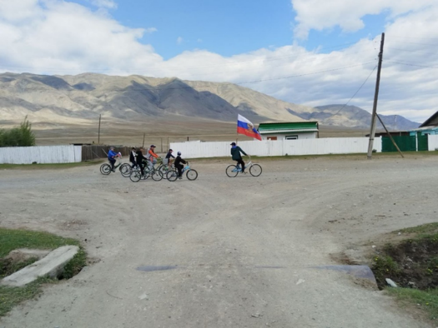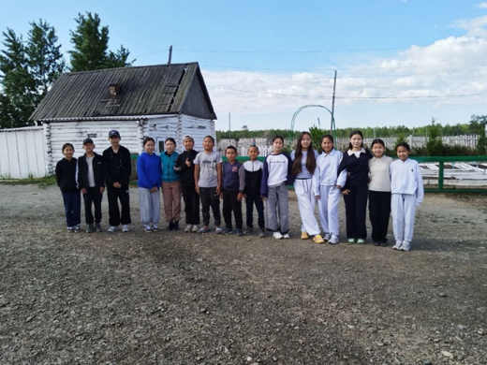 | https://vk.com/wall-201764746_4378
2 июня  День игр. | Торжественная церемония поднятия  Государственного флага Российской  Федерации и Республики  Тыва  Игровой час  «Играю я - играют  друзья». | Цели и задачи:  - Развитие физической активности учащихся;  - Формирование здорового образа жизни;  - Развитие начальных основ туристической грамотности.  - Изучение новых игр.  2 июня в лагере был объявлен Днём игр.  Трудно представить себе жизнь ребят без игры. Игры оказывают большое влияние на воспитание характера, ума, воли, развивают нравственные чувства, физически укрепляют ребенка, дают заряд бодрости и энергии, создают определенный настрой, интерес к народному творчеству.  День был насыщен разными играми: игры на сплочение, настольные игры, игры с мячом на свежем воздухе, в которые ребята играли с удовольствием.  Также состоялся весёлый и увлекательный фотоквест «Поймай настроение». Ребятам нужно было сделать оригинальные фото на определенную тематику.  Фотоквест в лагере — это отличный способ провести время с пользой и получить массу впечатлений.  День игр принёс детям много интересных впечатлений, содействовал развитию навыков здорового образа жизни, укреплению здоровья, а также внимательности и сплоченности. | 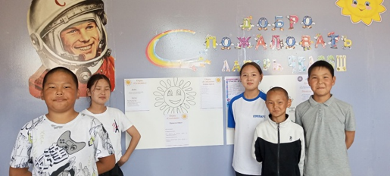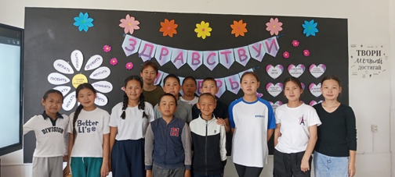 | https://vk.com/wall-201764746_4384
3 июня День изобретателя. | «Дети изобретатели»  ( поделки из разных материалов)  Игры на сплочение коллектива | Цель: Создание условий для развития интеллектуальных и творческих способностей детей, популяризация изобретательства среди молодого поколения.  день лагеря "Челээш"  В здоровом теле здоровый дух", под этим девизом начался сегодняшний день в лагере.  Командир отряда провёл утреннюю зарядку, дети с интересом выполняли движения.  Начальник лагеря провела инструктаж по технике безопасности во время пребывания в лагере под роспись.  В этот день провели множество различных познавательных и творческих мероприятий, посвященных изобретательству и творчеству. Ребята стали активными участниками викторин «Пытливые умы, ли интересное вокруг нас», , где с большим интересом решали кроссворды, логические задания и головоломки, отгадывали загадки, конструировали, почувствовав себя в роли настоящих изобретателей. Педагоги подготовили для ребят множество различных презентаций, знакомящих с историй возникновения праздника, иллюстрирующих различные изобретения и их авторов.  В результате ребята отметили, что каждый и сам не раз уже становился изобретателем : придумал новую игру, на ходу сочинял «сказку» для родителей. Каждый человек, по сути, является изобретателем, поэтому День изобретателя – праздник для всех!  После полдника дети играли в мини- футбол и победила команда "Адреналин".  Воспитатель провела беседу "О здоровье ", так как оно самое важное для человека.  День прошёл хорошо, дети довольны! | 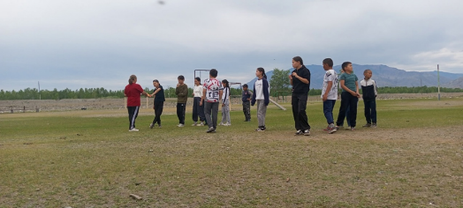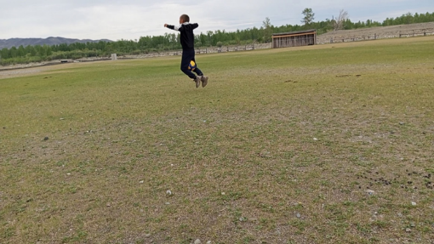 | https://vk.com/wall-201764746_4388
4 июня  День родного края | Игру по станциям «Путешествие по родному краю». Конкурс рисунков «Моя Тува»  Онлайн – экскурсии в музеи  Экскурсия на природу | Цель: расширение представления детей об истории, культуре, природе Республики Тыва  Сегодняшний день в лагере «Челээш» прошёл под названием «День родного края». По традиции утро началось с зарядки, линейки и вкусного завтрака.  Очень важно с раннего детства формировать у детей чувство патриотизма и гражданственности, любви к малой родине и гордости за неё. С целью воспитания у подрастающего поколения интереса к истории своего края, уважения к людям, которые их окружают. Также провели игру по станциям «Путешествие по родному краю».  После обеда наши дети пошли на экскурсию к национальному обряду села "Оваа дагылгазы", где дети играли в подвижные игры на свежем воздухе, танцевали флешмоб, ели сухой паёк. Дети так счастливы. Благодаря этому экскурсию , ребята узнали не только много нового о существующих в нашем селе традициях, но и смогли посмотреть на своих друзей и их семьи с новой стороны. Для многих это стало неожиданным открытием.  Свое настроение и теплое отношение к родному дому и к своей семье ребята смогли выразить в конкурсе рисунков. Каждый ребенок отразил в рисунке свое восприятие дома, поэтому рисунки получились яркие и красочные. От проведенного дня в лагере все ребята получили массу положительных эмоций и заряд бодрости. | 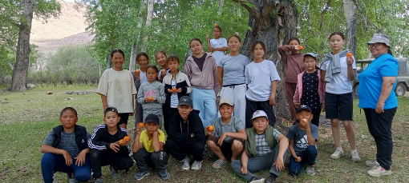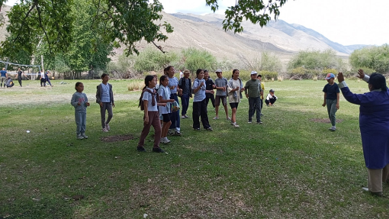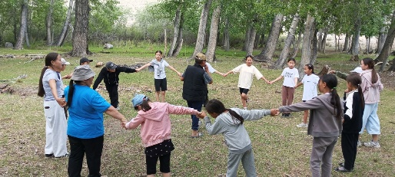 | https://vk.com/wall-201764746_4390
5 июня  День эколога. | Игра путешествие  «Хочу всё знать»  Операция «Чистый лагерь!»  Конкурс рисунков «Сохраним природу» | Цель:  расширение кругозора воспитанников, их знаний по окружающему миру, раскрыть важность рационального использования и охраны окружающей природы;  проверить общие знания и интеллектуальные возможности воспитанников.  5 июня 2025 года в летнем пришкольном лагере «Челээш» ярко отметили День эколога и Всемирный день защиты окружающей среды.  Дети участвовали в интерактивной викторине "Хочу все знать", где отвечали на вопросы о животных, растениях и правилах защиты окружающей среды.  - Конкурс рисунков «Сохраним природу» — младшие дети нарисовали рисунки о бережном отношении к природе.  Праздник не только подарил детям радость, но и заложил основы ответственного отношения к окружающему миру.  Следующем этапе дня проведена беседа "Понятие о насвае". Также дети соревновались знаниями в игре "Поле чудес. Мы против наркотиков". В итоге победила дружба так, как очки сравнялись. | 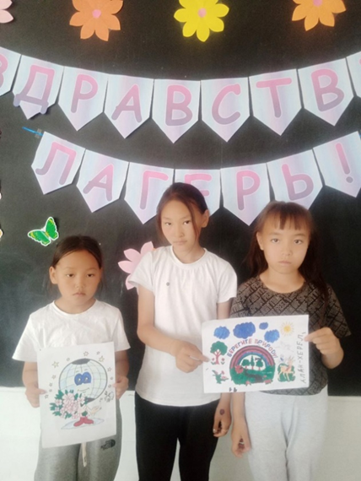  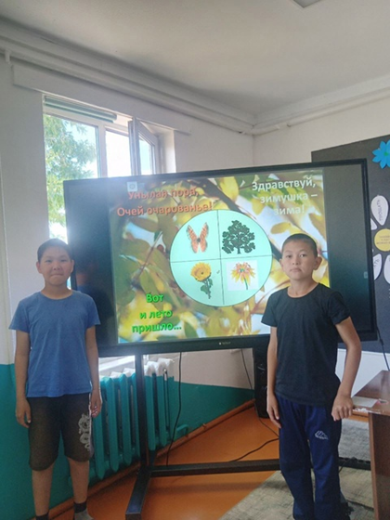 | https://vk.com/wall-201764746_4394
6 июня  День русского языка | Просмотр презентации  «225 лет со дня  рождения А.С.  Пушкина».  Викторина, посвященна я сказкам А.С.Пушкин  а.  Просмотр мультфильма "Сказка о попе и о работнике его Балде".  Беседа «О пользе и вреде солнца. Первая помощь при солнечном ожоге» | Цель Дня русского языка — развитие интереса к изучению русского языка, осознание его красоты и богатства, воспитание любви к родному слову  6 июня в пришкольном оздоровительном лагере "Челээш» дети окунулись в волшебный мир Александра Сергеевича Пушкина. День был посвящен великому русскому поэту и его бессмертным сказкам.  Ребята начали день с познавательной игры "Детям о Пушкине", который помог им узнать больше о жизни и творчестве писателя. Затем юные знатоки сказок Пушкина сразились в увлекательной литературной викторине, отвечая на вопросы о любимых героях и событиях.  После викторины ребят ждал просмотр мультфильма "Сказка о попе и о работнике его Балде". Яркие персонажи и поучительная история никого не оставили равнодушным.  Вдохновившись увиденным, дети проявили свои творческие способности, раскрашивая костюмы и одежду для героев пушкинских сказок. На бумаге оживали царевны, богатыри, злые волшебницы и другие персонажи.  А в завершение дня, полные впечатлений и энергии, ребята вышли на свежий воздух, чтобы поиграть в подвижные игры. Веселые эстафеты и забавы стали отличным завершением насыщенного дня, посвященного великому поэту.  День Пушкина получился ярким, познавательным и запоминающимся. Ребята не только узнали много нового о жизни и творчестве Александра Сергеевича, но и проявили свои творческие способности. | 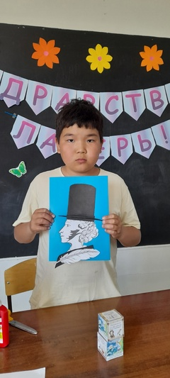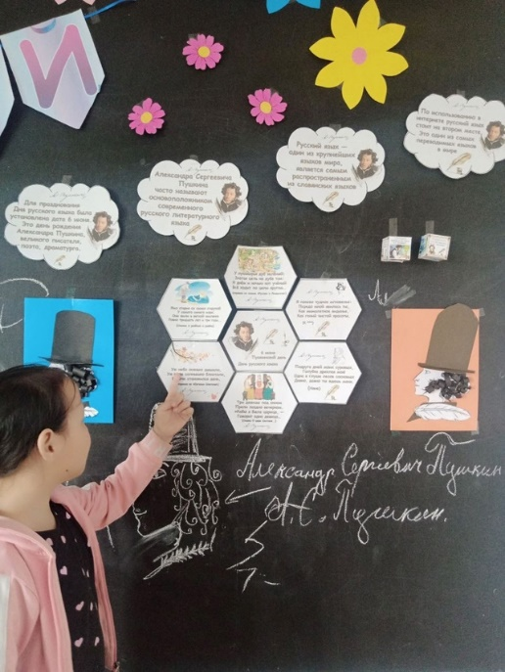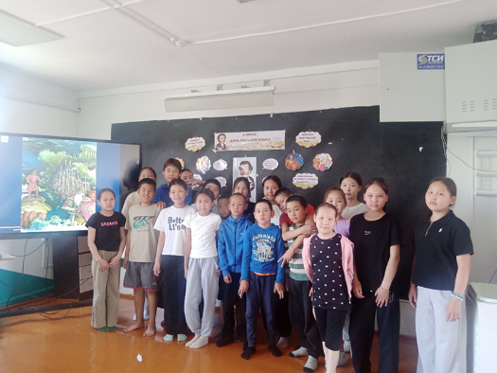 | https://vk.com/wall-201764746_4398  https://vk.com/wall-201764746_4397
7 июня  День смеха. | Конкурсная развлекательная  программа  «Ни дня без смеха».  Игровая программа  «Загадочный привет». «Весёлые старты» | Цель: Создание положительной эмоциональной атмосферы и условий для сплочения коллектива.  Сегодня в пришкольном оздоровительном лагере с дневным пребыванием «Челээш» прошёл День смеха.  Сияющие улыбки и весёлый детский смех звучали в комнате отдыха во время развлекательной программы «Ни дня без смеха», посвящённой Дню смеха. Ребята играли в веселые игры: «Загадочный привет», «Кто не моет уши», «Загадки-шутки», «Веселые мартышки», «Курица», «Художники», «Изобрази походку», «Эйфелева башня», «Весёлый ринг».  Также провели «Веселые старты». Программа «Весёлых стартов» была довольно насыщенной. На мероприятии дети приняли активное участие в различных конкурсах. Спортивный задор и желание добиться победы для своей команды захватывали детей настолько, что они не замечали происходящего вокруг. Все старались изо всех сил прийти к финишу первыми. На спортивной площадке царили смех, шум и веселье.  Все участники получили заряд бодрости и хорошего настроения. Весь день шутки, юмор и смех не покидали пришкольный лагерь.  В этот день взрослые и дети пожелали друг другу как можно чаще смеяться, ведь, как говорят медики, смех благотворно влияет на физическое состояние человека, снимает напряжение и продлевает жизнь. | 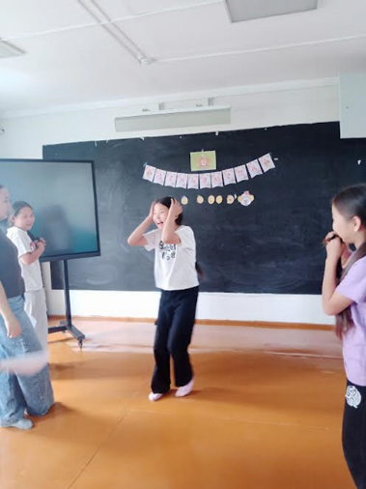  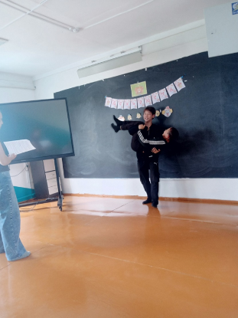  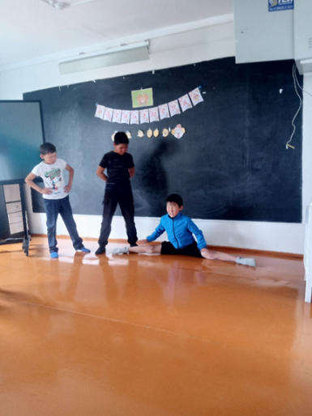 | https://vk.com/wall-201764746_4420
8 июня  День театра. | Творческая конкурсно -  развлекательн ая программа  «Весёлые вытворяшки».  Лектор ий  «Жизнь без опасности».  Игра-квест «Я и моя безопасность  ». | Цель: расширить знания детей о международном празднике «День театра».  Сегодня 8 июня прошла познавательно-игровая программа "Веселые вытворяшки".  Дети узнали об истории театра, услышали много интересных моментов о спектаклях и актерских хитростях, изготовили театральные маски. В ходе мероприятия, ребята смогли окунуться в веселую и дружескую атмосферу, поиграли в интересные и озорные игры и весёлые эстафеты. Мероприятие украшали задорные, ритмичные мелодии, которые звучали на протяжении всей встречи. Участники программы получили море положительных эмоций и хорошее настроение. Разнообразные подвижные игры очень увлекают детей. | 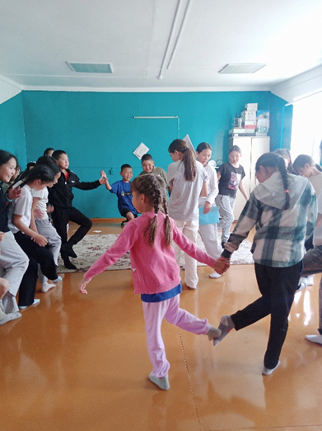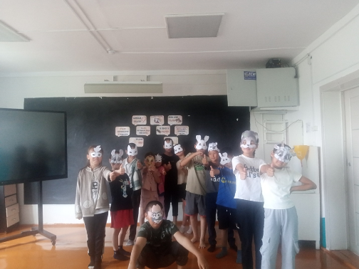 | https://vk.com/wall-201764746_4444
9 июня  День дружбы. | Торжест-  венная  церемония  поднятия  Государ-  Ственного  Флага  РФ и РТ.  Конкурсная программа  «Радость детства» | - день: «День Дружбы».  Цель: Формирование представлений о дружбе и дружественных отношений между людьми.  В пришкольном лагере "Челээш" прошел замечательный и вдохновляющий "День Дружбы".  Утро началось с линейки и веселой зарядкиПосле линейки ребята рассказывали о друзьях, о том, как важно поддерживать друг друга и ценить.  Затем мы перешли к игровой программе «Радость детства», где ребята соревновались в выполнении различных заданий. Каждое задание было направлено на развитие командного духа и взаимопомощи. Ребята с удовольствием выполняли задания, а также учились работать в большой команде.  День Дружбы стал настоящим праздником для всех нас! Мы уверены, что такие мероприятия помогают детям не только развивать творческие способности, но и учат ценить дружбу, уважение и мир. | 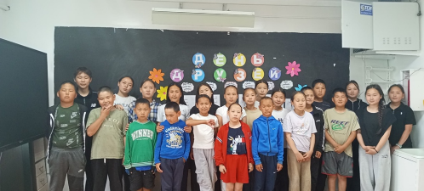  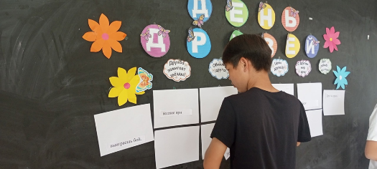 | https://vk.com/wall-201764746_4445
10 июня  День энергии и безопасное лето | «Летнее настроение». Профилактическая безопасность «Правила поведения в общественны х местах» | Цель: Расширить знания детей об энергии. ... -повысить компетентность родителей в вопросах безопасности детей в окружающей жизни . июня в пришкольном лагере "Челээш" прошёл тематический день День энергии и "Безопасное лето".В течение дня ребята вместе с воспитателями вспомнили правила безопасного поведения на воде, в природе, дома и на улице, играли и участвовали в викторине «Летнее настроение». И играли в волейбол.  Пришкольный лагерь "Челээш" посетила с сладким тортом Депутат Хурала Представителей Сут-Хольского кожууна, социальный работник Тулуш Милада Рузаевна, ознакомила детей о своей социальной работе, Также провела профилактическую беседу "Безопасное лето".  Ребята узнали о том, что важными качествами для человека в этой профессии является терпение и способность к коммуникации. | 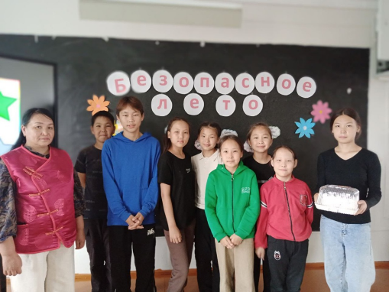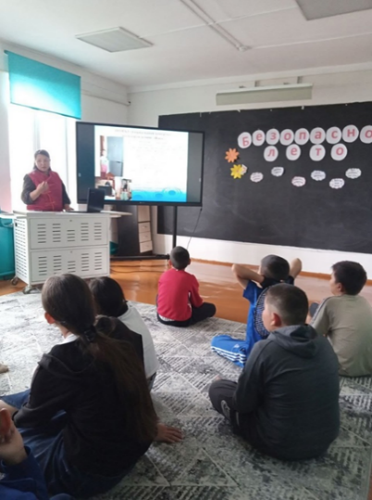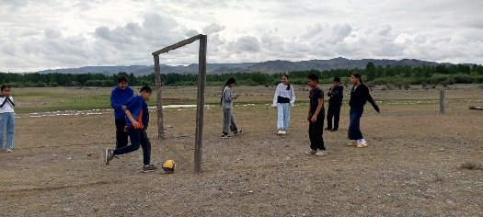 | https://vk.com/wall-201764746_4455
11 июня  День рекордов. | Конкурсная программа «Ярмарка рекордов»  «Лето с футбольным  мячом» футбольный турнир | Цель мероприятия «День рекордов» — показать индивидуальность каждого участника, его природный и творческий потенциал.  Лучшая пропаганда здорового образа жизни – это занятия физкультурой и спортом. День 10 июня в нашем школьном летнем лагере прошел под названием «День рекордов».  Утром - легкая пробежка по школьному стадиону.  После вкусного завтрака провели викторину «Здоровье и спорт». Ребята с интересом слушали и смотрели презентацию о наших спортсменах, выигравших Олимпийские игры и поставившие рекорды ,отгадывали загадки, отвечали на вопросы, а потом сами рассказывали, какими видами спорта они увлекаются, в каких секциях занимаются , каких результатов достигли в любимом виде спорта .  Затем все дружно вышли на спортивную площадку. Здесь мальчики с удовольствием подтягивались на турнике, соревновались в армрестлинг, а девочки играли в мяч. . Потом все вместе разучивали спортивный флеш-моб. И каждый решил для себя – «в здоровом теле – здоровый дух!»  Сегодняшний день прошел насыщенно и интересно. Конкурсы, викторины и спортивные соревнования создали атмосферу хорошего настроения и веселья. Подвели итоги дня на линейке и с хорошим настроением отправились домой | 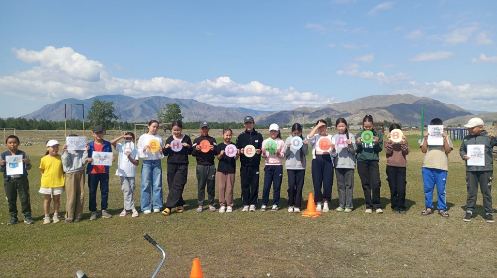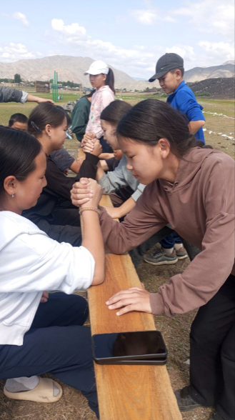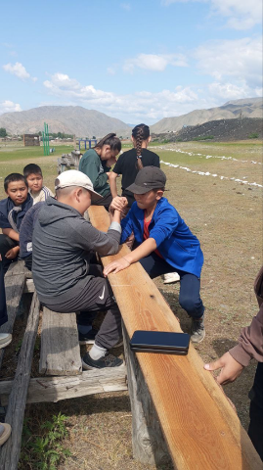 | https://vk.com/wall-201764746_4459
12 июня  День России. | Развлекательная программа  «Я люблю тебя,  Россия!»  Конкурс рисунков «Красота России».  Акция «Окна России». | Цель Дня России — формирование патриотизма, российской гражданской идентичности, уважения к традициям и новациям российской государственности.  Сегодня в лагере "Челээш" мы отметили День России с большим размахом.  Празднование началось с торжественной линейки, где дети выступили со своими поздравительными словами. После этого ребята с увлечением принялись за создание стенгазеты о России, украшая её яркими рисунками и стихами.  Весь день прошел под знаком любви и уважения к нашей стране. Дети с радостью участвовали в играх.  - День России в лагере стал настоящим праздником для каждого участника! | 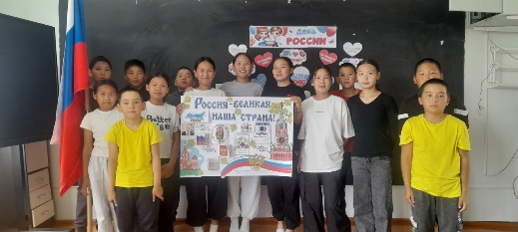  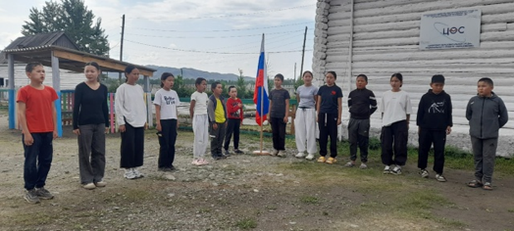 | https://vk.com/wall-201764746_4461
13 июня  День безопасности. | Спортивная игра. Игра «Правда или ложь»  Минутка безопасности «Безопасный путь домой»  Минутка ПДД «Законов много есть дорожных - выучи их и будь  осторожным» | Цель: закрепление и расширение знаний по безопасности в летний период.  Задачи:  - повторить и закрепить имеющиеся знания;  - сформировать знания по основам безопасности на летних каникулах;  - расширить кругозор учащихся по вопросам безопасности летом.  В День безопасности для ребят, отдыхающих в пришкольном лагере, была организована познавательная беседа с элементами интерактивной игры «Правда или ложь» и обсуждения на важные темы "Безопасность на дороге" " Пожарная безопасность" " Безопасность на воде" " Безопасность в общественных местах".  Во время встречи ребята узнали о потенциальных опасностях, которые могут подстерегать их дома и на улице и учились правильно действовать в различных ситуациях, чтобы избежать травм и несчастных случаев. Беседа прошла в живой и увлекательной форме, что позволило ребятам легко усвоить полезную информацию и задать интересующие их вопросы. | 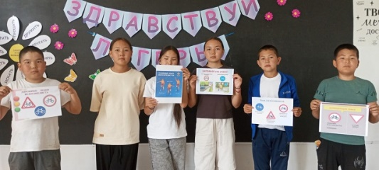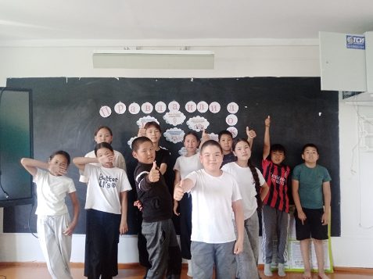  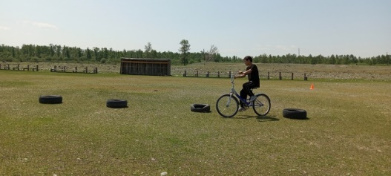 | https://vk.com/wall-201764746_4463
14 июня  День затей | День затей  Игровая программа  «Сто затей для ста  друзей».  Акция  «Безопасные каникулы»  Эстафета «Коробоход»,  Игра «Шутки на пол минутки». | Цель: сплочение детского коллектива при выполнении разных заданий, развитие интеллекта, проявление смекалки и творчества, укрепление дружбы между детьми.  Час весёлых затей прошёл действительно весело и подарил участникам хорошее настроение  В ходе мероприятия ребята окунулись в весёлую и дружескую атмосферу. Участникам понадобилась смекалка, сообразительность, внимание и ловкость. Ребята принимали участие в эстафете «Коробоход», в шуточных играх «Шутки на пол минутки», «Вопросы и ответы» и т.д. Мероприятие закончилось веселым «Музыкально-танцевальным флешмобом», в котором дети повторяли за ведущей движения под музыку. | 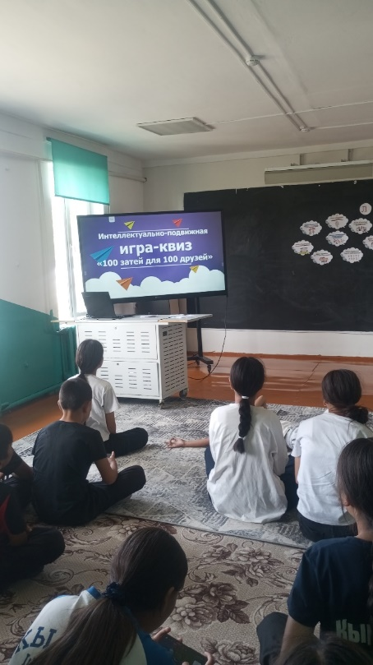  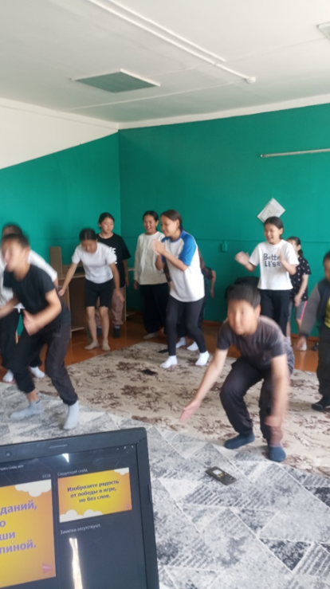 | https://vk.com/wall-201764746_4477
15 июня  День кино | Беседа «Из истории кино»  Посмотр видеороликов «Мы против наркомании».  Просмотр фильмов «Чудо». «Артек. Большое  путешествие» | Цель: содействие духовно-нравственному, эстетическому и интеллектуальному развитию ребёнка.  В нашем пришкольном лагере наступил настоящий День кино!  Дети не только проявили свои знания о мире кино, но и насладились прекрасным фильмом вместе со всеми ребятами лагеря. День начался с интеллектуальной разминки. Ребята соревновались в умении отгадывать фильмы и мультфильмы по песням из заставок.  После интеллектуальной разминки наступила очередь проявить артистизм в игре «Крокодил». Ребята изображали персонажей, названия фильмов и киношные термины, вызывая взрывы смеха и веселья. Каждый участник смог почувствовать себя настоящим актером!  Кульминацией дня стал общий кинопросмотр – все о собрались вместе, чтобы посмотреть трогательный и вдохновляющий фильм «Чудо». Эта история о мальчике с особенностями внешности, который идёт в обычную школу, никого не оставила равнодушным.  После просмотра состоялось обсуждение фильма, где ребята смогли поделиться своими впечатлениями, высказать своё мнение о героях и поразмышлять над важными темами, поднятыми в фильме:доброта, дружба, смелость и принятие себя.  Кино – это не просто развлечение, это возможность учиться, размышлять и сопереживать, а День кино доказал это в полной мере! | 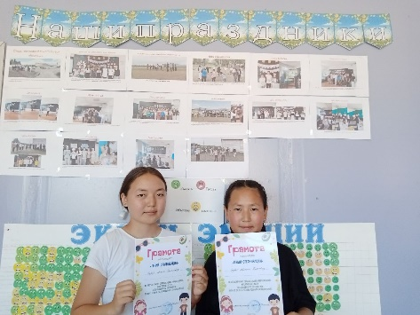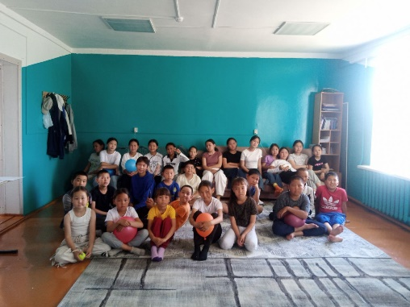 | https://vk.com/wall-201764746_4491
16 июня  День  Артека | Показ фильма «100 лет Артеку.  Квест-игра по станциям «Артек: путешествие в историю», флешмоб «Артек- это дети!» | Цель : развивать у детей навыки командной работы, логическое мышление, умение решать задачи.  В нашем пришкольном лагере "Челээш" прошел удивительный день, посвященный 100-летию легендарного Артека!  Сегодня мы окунулись в историю и традиции этого уникального места, ставшего символом детского отдыха и дружбы. В лагере были организованы тематические игры, показ фильма «100 лет Артеку», где дети смогли узнать о ярких моментах жизни Артека за сто лет.  Прошла квест- игра по станциям «Артек: путешествие в историю»  Ребята побывали на станциях:  головоломки, составь слово из букв , загадки, викторина, кроссворд, творческий конкурс,  спортивные конкурсы. Все справились на отлично!  В завершение дня все ребята приняли участие в танцевальном флешмобе "Артек - это дети". Этот день стал не только развлечением, но и важным уроком истории, патриотизма и дружбы. | 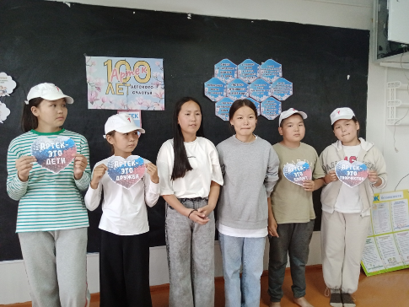  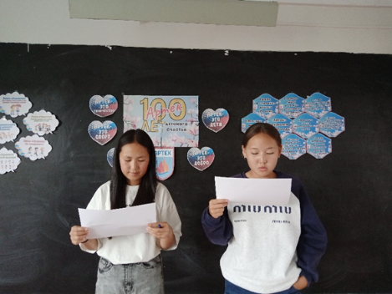  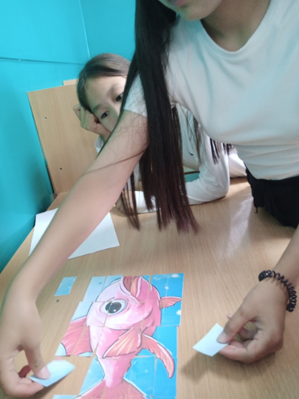 | https://vk.com/wall-201764746_4481
17 июня  День здоровья. | Конкурсная программа «Здоровым быть модно  Игра в футбол» | Цель: пропаганда здорового образа жизни, организация активного отдыха в летнем пришкольном лагере  17 июня в лагере дневного пребывания "Челээш" был проведён День Здоровья. Утро началось с весёлой гимнастики, которая зарядила детей энергией. Ребята выполняли комплекс упражнений, развивая силу, ловкость и гибкость.  Затем провели с ребятами игру «Здоровым быть модно». Напомнили детям о таких важных составляющих здорового образа жизни, как спорт и правильное питание, рассказали о том, какие полезные привычки необходимо выработать у себя, как правильно нужно питаться и как закаляться. Воспитанники отгадали загадки и с удовольствием приняли участие в веселых интеллектуальных и спортивных конкурсах. После обеда играли в футбол.  А чтобы слово не расходилось с делом, дети пообещали начинать каждый день с зарядки, посещать спортивные секции. | 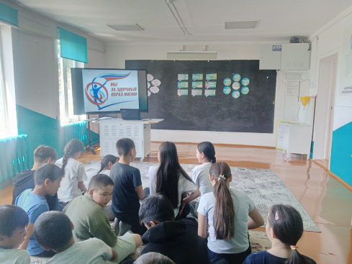  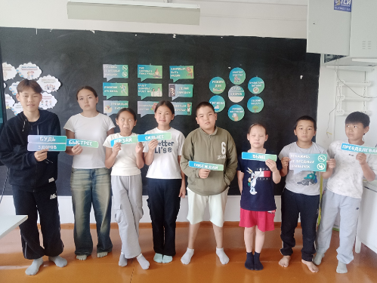 | https://vk.com/wall-201764746_4487
18 июня  День семьи. | Час общения  «Главное в жизни- это семья»  Музыкальное развлечение  «Когда семья вместе, так и душа на месте» | Цель: формирование семейных ценностей детей через игровую деятельность.  Сегодня в пришкольном лагере говорили о самом важном в жизни каждого ребёнка – о семье. Ведь семья существует столько же времени, сколько существует человечество. Без семьи человеку прожить очень сложно, без семьи человеку одиноко и грустно.  Как обычно мы начали своё утро с зарядки, позавтракали и принялись за работу.  Все с большим восторгом смогли поучаствовать в разговоре на тему: «Семья – это значит мы вместе», рассказывая самое хорошее о своей семье. Провели квиз- игру «Главное в жизни- это семья!», где ребята отгадывали загадки, вспомнили пословицы, поучаствовали в конкурсе «Моя семья – самая-самая». Потом был организован просмотр мультфильмов. В течение дня провели множество игр на сплочение детского коллектива и укрепление дружеских отношений. Было очень весело, и победила, конечно же, дружба! Также ребята участвовали в музыкальном развлечении, посвященное Дню Семьи «Когда семья вместе, так и душа на месте»  В конце нашего тематического дня ребята подвели итог, что каждый из нас не должен забывать о том, что семья для человека – это самое дорогое и главное в жизни, ведь только семья окажет человеку поддержку в трудные времена, только в семье человека любят не за что-то, а просто потому, что он есть на этом свете. | 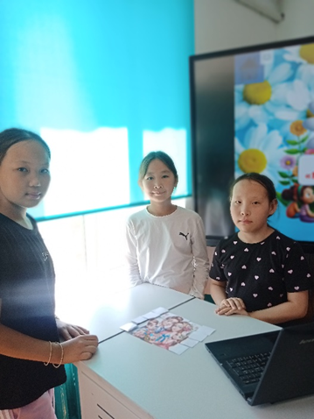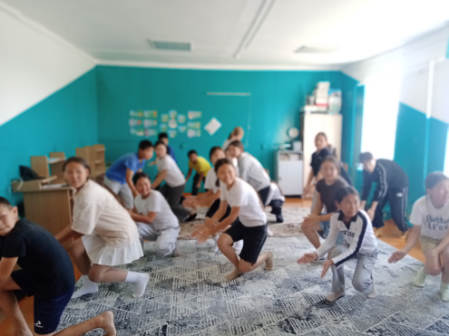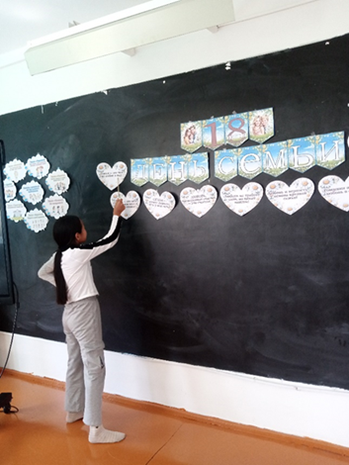 | https://vk.com/wall-201764746_4489
19 июня  День профессий | Встреча с представителями разной сферы (учитель, медсестра, повар, социальный работник), Игра «Мир профессий» | Цель: сформировать у детей представление о мире профессий, профессиональных намерениях и первоначальных ориентировках в различных сферах трудовой деятельности.  19 июня прошел «День профессий» в лагере «Челээш».  Знакомство с разными профессиями и ролями людей труда в современном и будущем мире.(встреча с медсестрой, поваром, учителем, соц. работником). Развитие командного мышления, наблюдательности, связной речи.  Этот насыщенный день открыл для ребят новые горизонты и вдохновил на выбор будущей профессии.  Дети рассказали, кем работают их родители и кем они мечтают стать в будущем. С энтузиазмом они делились своими впечатлениями и мечтами.  В игре «Мир профессий» ребята познакомились с разнообразием профессий, их важностью в жизни человека и решили интересные задания. Им нужно было угадать профессию по предметам. Дети проявили любознательность и активность.  «День профессий» в пришкольном лагере стал полезным образовательным мероприятием, которое оставило яркие впечатления и новые знания у детей | 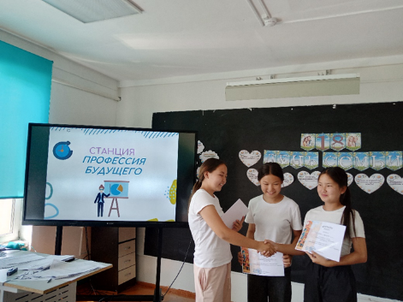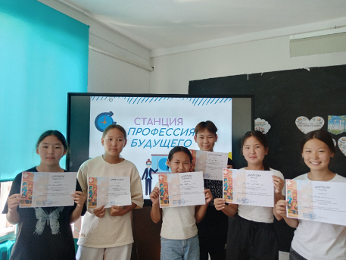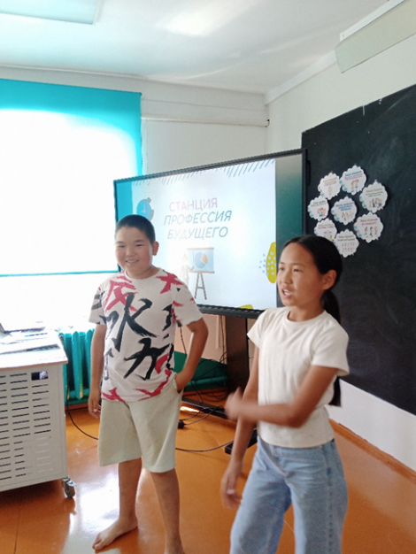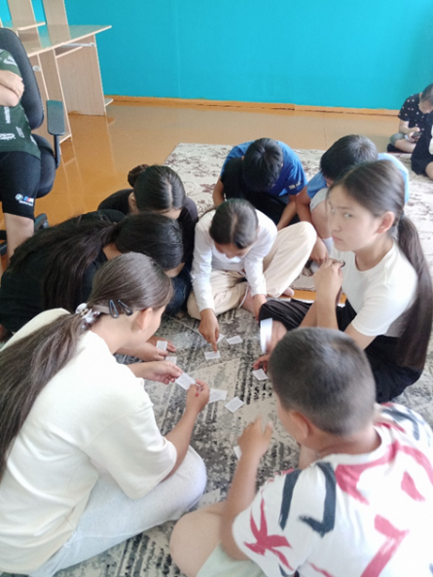 | https://vk.com/wall-201764746_4494
20 июня  День памяти и скорби. | Исторический час  «Помним!  Гордимся!», просмотр видеоролика  «Буду помнить», интерактивная игра «Чтобы помнили», игра  «Испорченный факс» | Цель: сохранить историческую память о событиях Великой Отечественной войны.  Утро пятницы в лагере традиционно началось с церемонии поднятия флага, исполнения гимна РФ. Сегодня в нашем лагере день, посвященный Дню Памяти и Скорби.  22 июня 1941 года - одна из самых печальных дат в истории России - день начала Великой Отечественной войны. Этот день напоминает нам не радостные события. Дети посмотрели видеоролик «Буду помнить», вспомнили о тех , кто отдал свой долг на благо нашей Родины. Также изготовили памятные открытки, провели интерактивную игру ко дню памяти и скорби, где ребята узнали об испытаниях, выпавших в те годы на детские плечи  С воспитанниками лагеря советник директора по воспитанию Тулуш Р.Б. провела игру «Чтобы помнили». Вместе с ребятами вспомнили о трагических и героических страницах Великой Отечественной войны и почтили память минутой молчания.  На линейке ребята познакомились с планом на день, а отряд «Олимп» для наших воспитанников провели бодрую, веселую зарядку. После вкусного завтрака ребята направились по своим отрядным делам .  Так прошёл ещё один день в нашем увлекательном летнем пришкольном лагере! Хочется надеяться, что он оставил у ребят массу положительных эмоций и ярких впечатлений, которые останутся в их памяти надолго! | 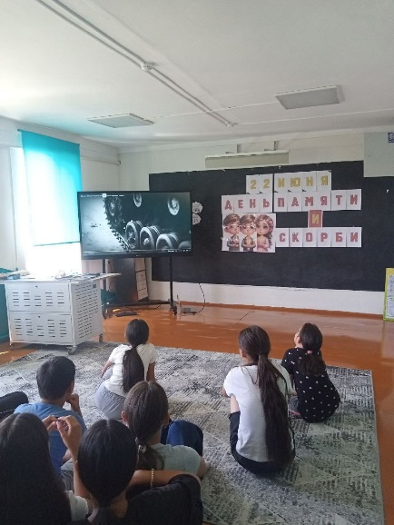  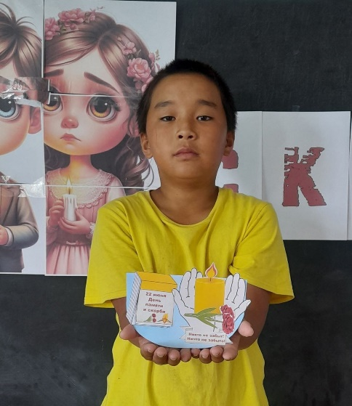  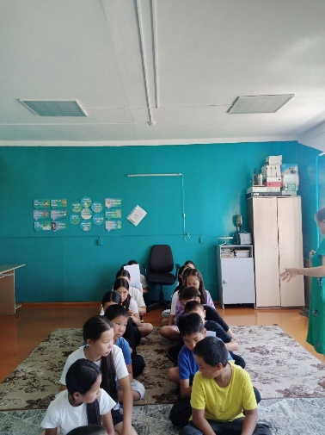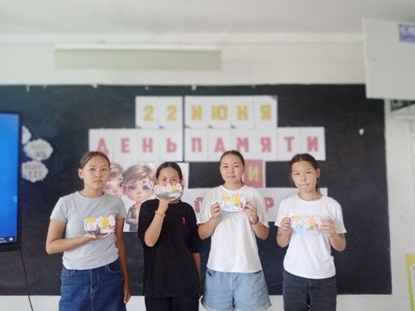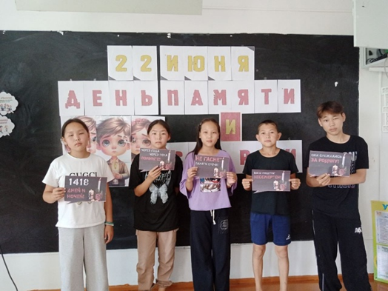 | https://vk.com/wall-201764746_4496
21 июня  День закрытия лагерной  смены и день  молодёжи. | Конкурсно-развлекательная  программа  «Прощай, лагерь!» , праздничный концерт | - Цель: подведение итогов летнего сезона и оценка достижений детей.  - Создание атмосферы праздника и прощания с лагерем.  21 июня в пришкольном лагере "Челээш" прошёл заключительный праздничный концерт и закрытие лагерной смены.  В течение всех этих дней ребята развивали свои способности и таланты, играли, отдыхали, узнавали новое, находили друзей.  За время, проведенное в пришкольном лагере, ребята научились дружить, уважать друг друга, ценить дружбу. Время прошло быстро. Настало время расставания.  На закрытии лагерной смены ребята вспоминали все лучшее, что произошло с ними в течение смены. К этому дню все готовились заранее, готовили номера для выступлений. Программа концерта получилась очень насыщенной: ребята танцевали, показывали весёлые сценки, пели песни.  Надеемся, что дни проведенные в лагере, доставили детям много радостных минут и запомнятся им надолго! Впереди вторая смена лагеря! | 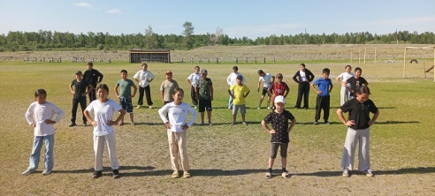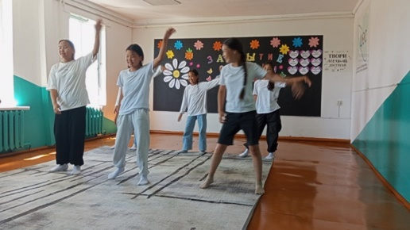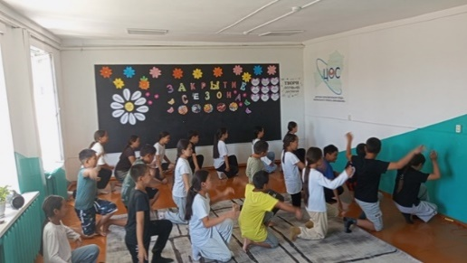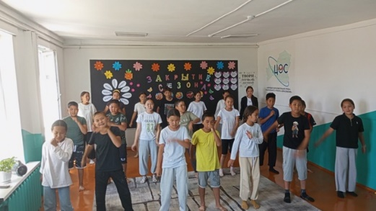 | https://vk.com/wall-201764746_4498
Вот настал момент прощанья,
Будет краткой наша речь:
Говорим всем : «До свиданья!
До счастливых новых встреч!»

